Mais où se trouve donc ma ville ?

Le village ou la ville de chacun dans Forge of Empires est purement fictive mais dans cette article nous allons tenter de trouver où elle pourrait se situer dans le monde réel.
L’Age de Bronze.
Le premier indice est à trouver dans l’âge de bronze, il s’agit du cercle de pierres. En effet ce type de constructions appellées « cromlechs » et dont le plus célèbre d’entre eux n’est autre que Stonehenge ne se trouvent qu’en Europe de l’ouest, au Japon, en Inde, en Afrique du Nord et en Amérique. Nous pouvons d’ores et déjà éliminer les continent Australien et bien sûr les continents Arctique et Antartique des possibilités de localisations de notre villes. Mais depuis l’âge de bronze, notre attention sera focalisée sur l’Europe de l’ouest puisque nous pouvons apercevoir sur la pierre centrale du cercle, une spirale, symbole très utilisés par les Celtes. Mais n’excluons pas pour autant les autres endroits bien qu’il est peu probable que ce soit là que se trouve notre ville. Car tous les bâtiments correspondent à l’Europe de l’âge de Bronze alors que certains n’auraient pas pu exister ou seraient des anachronismes dans les autres endroits du monde.
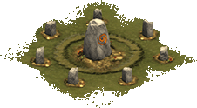
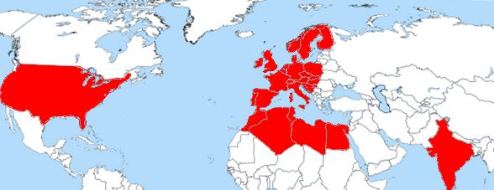
Le cercle de pierres. Carte des possibilités (manque le Japon).

L’Age de Fer.
L’Age de fer nous aide beaucoup dans la recherche de notre ville. En effet, les bâtiments et les soldats qu’on peut débloquer nous montre indéniablement que notre ville a fait partie de l’Empire romain. Nous pouvons donc rayer de la liste des possibilités le continent américain, le Japon et l’Inde. Il ne nous reste donc déjà plus qu’une partie de l’Europe de l’ouest et du Nord de l’Afrique.
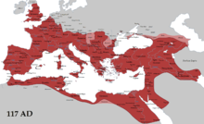

Le légionnaire, soldat typiquement romain.

L’Empire romain à son apogée.

Haut moyen-âge.
Le haut moyen-âge nous permet de rayer directement l’Afrique de la liste des possibilités. En effet dès le début de l’ère on peut constater que l’hôtel de ville est un château fort de style typiquement européen. Pas de château comme celui-là en Afrique. Notre ville se situe donc en Europe, mais où exactement ? Un deuxième indice va nous aider à nous rapprocher de notre cité, il s’agit des maisons en bois. En effet ces habitations dites « à colombages » se trouvent typiquement en Allemagne et en Alsace. Cependant on peut trouver ces maisons à colombages dans différents autres pays européens, nous ne pouvons donc pas les rayer de notre liste. On pourrait croire que les dévellopeurs du jeu avaient envie que le jeu se déroule en Allemagne, leur pays. Mais dans ce cas ils ont commis une erreur. En effet l’Allemagne n’a jamais fait partie de l’Empire romain, elle était le territoire de différents peuples germaniques. L’envie de mettre des bâtiments romains a-t-elle poussée les créateurs du jeu à commetre une erreur historique ? L’Alsace par contre se trouvait à la frontière de l’Empire romain et de ces peuples germaniques dont d’ailleurs elle subissait les attaques à répétitions. Dirigerions-nous une cité alsacienne ? Voyons ce que les époques suivantes ont à nous dire.

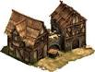 Dans le jeu… … et dans la réalité.

Moyen-âge classique.

Pas d’indices pour découvrir l’emplacement exact de la ville mais différents bâtiments avec des colombages (briqueterie, alchimiste, corderie, etc….) qui renforcent la thèse qui situe la ville en Alsace ou en Allemagne.
Renaissance.
Toujours peu d’indices… Dernier âge avec l’architecture à colombages (propriété).
Age colonial.
Voilà une époque qui nous pose problème. En effet, avec les bâtiments et les unités qu’on peut débloquer on a l’impression que notre cité c’est envolée et s’est posée en Amérique du Sud. Sérieux problème donc pour déterminer l’emplacement de notre cité. Disons que les dévellopeurs ont voulu suivre les colons européens à la découverte du nouveau monde. Notre autre problème est que ni l’Alsace, ni l’Allemagne n’ont organisé d’expéditions en Amérique du Sud. Suivre la version historique des faits nous obligerait à déplacer notre cité en Espagne ou au Portugal, lieu où les bâtiments de styles alsaciens et allemands ne font pas foison. Nous pouvons donc considérer que notre ville s’est déplacée en Amérique, mais pour déterminer son emplacement initial nous la laissons en Europe pour le moment.
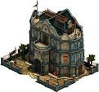Ces bâtiments font de suite moins alsaciens. 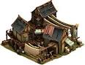
Age industriel et suivants.
A présent il devient de plus en plus dur de trouver où est notre ville, surtout qu’on est pas aidés par les erreurs des dévellopeurs. En effet le char d’assaut de l’ère progressiste utilisé dans notre cité alsacienne ou allemande est un char anglais de type Mark utilisé lors de la première guerre mondiale. On peut imaginé que nos soldats leur en ont volé un mais il est par contre improbable de trouver une usine allemande qui produisait des chars pour les anglais durant la première guerre mondiale. Dans tous les âges depuis l’industriel les bâtiments et les découvertes se mondialisent et il devient donc quasiment impossible de déterminer plus précisément où notre cité se trouve.

En conclusion.
Pour conclure nous pouvons affirmer qu’avec les éléments en notre disposition que notre ville pourrait se trouver quelque part en Allemagne ou en Alsace. Malgré quelques petits éléments ne concordant pas, c’est les endroits du monde qui ressemble le plus à notre petite ville. Personnellement je pense que notre ville est censée être allemande, car je ne vois pas les employés d’Innogames créer une ville alsacienne. Et quand on crée quelque chose on s’inspire de ce que l’on connaît alors à mon avis ces maisons à colombages ne sont pas là par hasard. Depuis l’âge colonial on peut émettre la théorie qui fait changer notre ville de continent, ce qui est possible et de considérer que notre ville est devenue Américaine. Une autre hypothèse est que le jeu soit centré sur l’histoire américaine. En effet le déplacement de notre cité sur le continent américain n’est peut-être pas anodin
Je finirais par ajouter que je ne suis pas un spécialiste ni en histoire, ni en architercture, ni en rien de ce que vous trouvez dans cet article d’ailleurs, alors si j’ai commis quelques erreurs n’hésitez pas à me le faire remarquer. Si vous trouvez également quelque chose m’ayant échapper, vous pouvez m’envoyer votre découverte par message privé et si elle est intéressante je la publierai dans le prochain numéro des Chroniques Impériales. Merci de votre lecture ! Prince

